- Do font đã trắng nên sẽ thêm màu nền website là màu xanh dương cho đỡ trống,
Có thể đổ màu nền nhạt dần, Vd tham khảo màu nền tại website :
http://www.vinacert.vn/
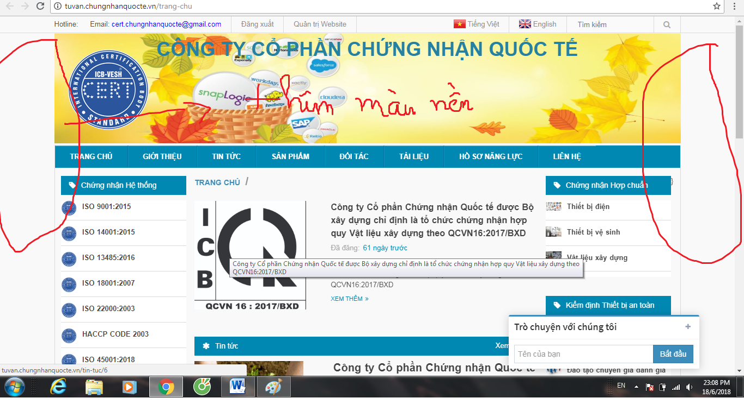
- Phần Sản phẩm trên thanh công cụ thiết kế xuộc xuống dưới, bao gồm các nội dung lớn (Chính là những nội dung sp màu xanh dương cố định ở dưới) là :
- Chứng nhận hệ thống
- Chứng nhận hợp chuẩn
- Chứng nhận hợp quy
- Kiểm định thiết bị an toàn
- Đào tạo huấn luyện
- Giám định thương mại
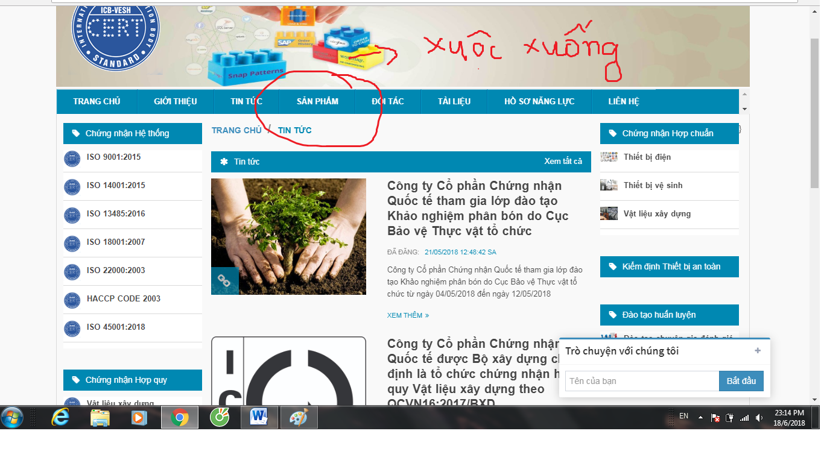
Phần sản phẩm hiện tại

